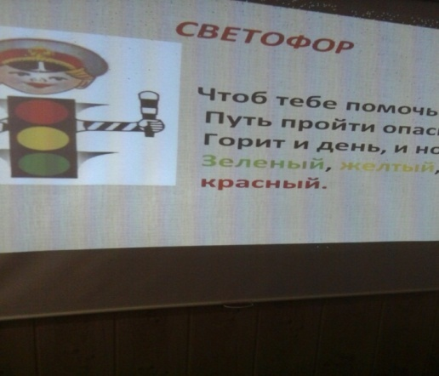**Отчет о проведении Единого дня безопасности дорожного движения**

**в МБОУ СОШ с. Анненково**

В целях восстановления навыков, связанных с безопасным поведением на дорогах и улицах, адаптации детей к транспортной среде в местах постоянного жительства и учебы, в МБОУ СОШ был проведен «Единый день безопасности дорожного движения».

Цель данного мероприятия - привить детям уважение к  себе и другим участникам дорожного движения, быть внимательными на дорогах и беречь свою жизнь и здоровье!

В этот день во всех классах нашей школы были проведены различные по форме мероприятия, направленные на предупреждение дорожного травматизма.

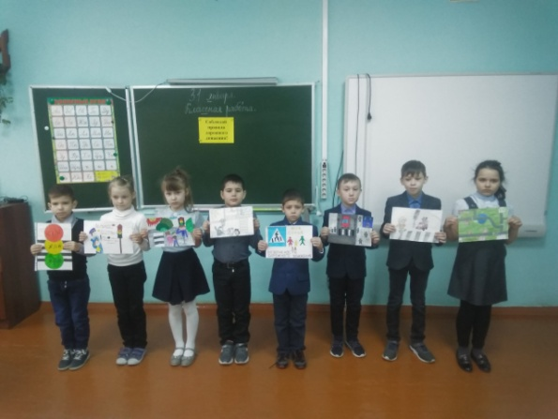

Учащиеся начальной школы участвовали в играх и викторинах на знание правил дорожного движения, сигналов светофора, правил поведения в общественном транспорте и на дороге.

Второй класс приготовил выставку детского рисунка «Соблюдай правила дорожного движения».

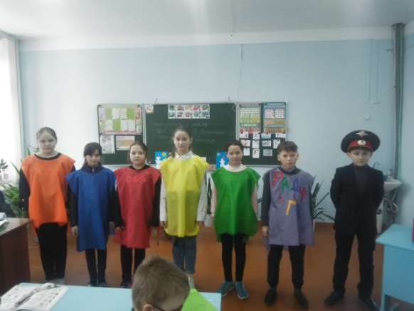

О правилах дорожного движения рассказала классный руководитель 3-го класса Шурыгина В.О. В ходе классного часа учащиеся смогли не только самостоятельно проиграть в знакомые дорожные ситуации, но и закрепить полученные знания по правилам дорожного движения.

ЮИД подготовил агидбригаду для первого класса.

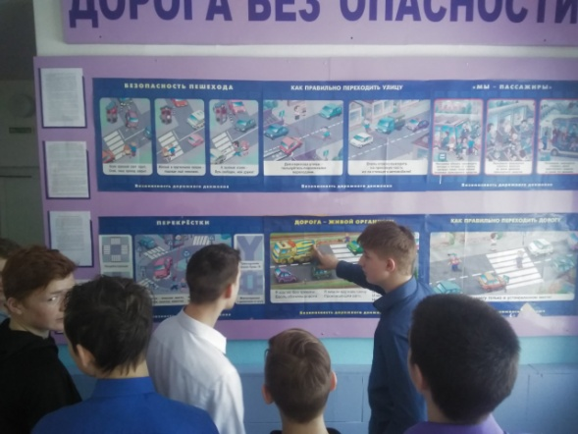

Ребята старших классов вспомнили правила дорожного движения для водителя мопеда.